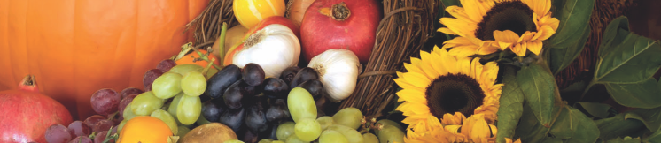

Erntedankfest
mit Herbstmärktle
im SonnenGarten
Sa, 10.Oktober 2015
von 10 Uhr bis 17 Uhr

- 10.30Uhr Ansprache durch Bgm. Mandi Katzenmayer
- Anschließend umrahmende Worte von PSI Judith Sauerwein, sowie Vertreter der Vlbg. Landesregierung
- 11 Uhr Ansprache von LR Bernadette Mennel
- Anschließend Eröffnungsfeier und kirchlicher Segen durch Jugendseelsorger Dominik Toplek
- 13 Uhr Märchenstunde für kleine und große Kinder mit dem SonnenGartenTeam
- 14 Uhr Zumba-Einlage von Melinda Streit
- 15 Uhr KinderliederMitMachKonzert mit Konrad Bönig, Eintritt: Kinder € 3,--, Erwachsene € 5,--, Familien € 12,--
- 16 Uhr Meditation mit Melinda Streit
- Ganztags Creative Workshops, Spiele für Kinder und Kinderschminken
- Ganztags Herbstmärktle "Bsundrigs und Schös"

SonnenGarten, Haus der freien Entwicklung,
Brunnenfelderstr. 36 – 6700 Bludenz – Austria
anja.dreier@sonnengartenwelt.at www.sonnengartenwelt.at

